PORTFOLIO

Hér eru sýnidæmi um hluti sem ég hef hannað og smíðað. Ég biðst afsökunar á hvað skjalið er langt, en það er margt sem ég vil koma til skila og þá helst óbilandi áhugi minn á tækni.

Team Spark

Ég tók þátt í að stofna Team Spark. Það var gríðarmikil vinna og mikill lærdómur, m.a. við að útvega fjármögnun. Ég stakk upp á samstarfi við Listaháskóla Íslands og þrír nemendur þaðan unnu lokaverkefnin sín við að hanna útlit bílsins, smíða skelina og útbúa liti, lógó og heimasíðu. Það kom mjög vel út, fyrir utan einn annmarka á loftaflsfræði bílsins. Hann var ekki með „downforce“ heldur „upforce“. Úps! En hann keyrði, og það var mikið afrek.
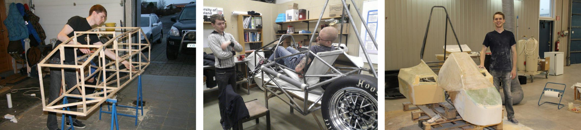
Mynd 1: Grindin í kappakstursbílnum þróaðist mikið frá fyrsta trémódelinu. Lengst til hægri er fyrsta skelin sem við smíðuðum í OK Hull.
Ég gerði tilraun með að nota basalttrefjar í batteríboxið, vegna tengingarinnar við bergið á Íslandi, en einnig vegna þess að það er sterkara og hitaþolnara en glertrefjar, og batteríboxið þarf að vera eldþolið. Einnig gerði ég tilraun með bioresin sem við blönduðum sjálf, en vandinn er að slík efni eru ekki jafnsterk og þau hefðbundnu. Ég pantaði inn efni og tók mikinn þátt í smíðinni á grind og skel fyrstu tveggja kappakstursbílanna. Við smíði skeljarinnar á Mynd 1 komst ég í kynni við bátasmiðjuna OK Hull.
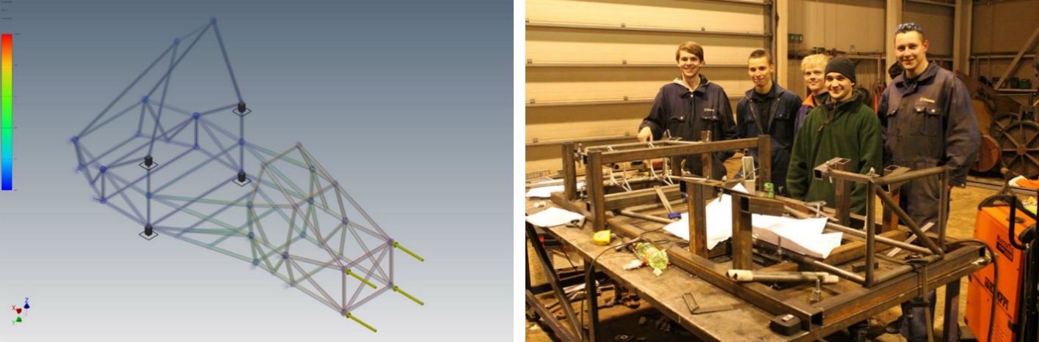
Mynd 2: Finite element greining í Inventor og grindin smíðuð í Teknís.

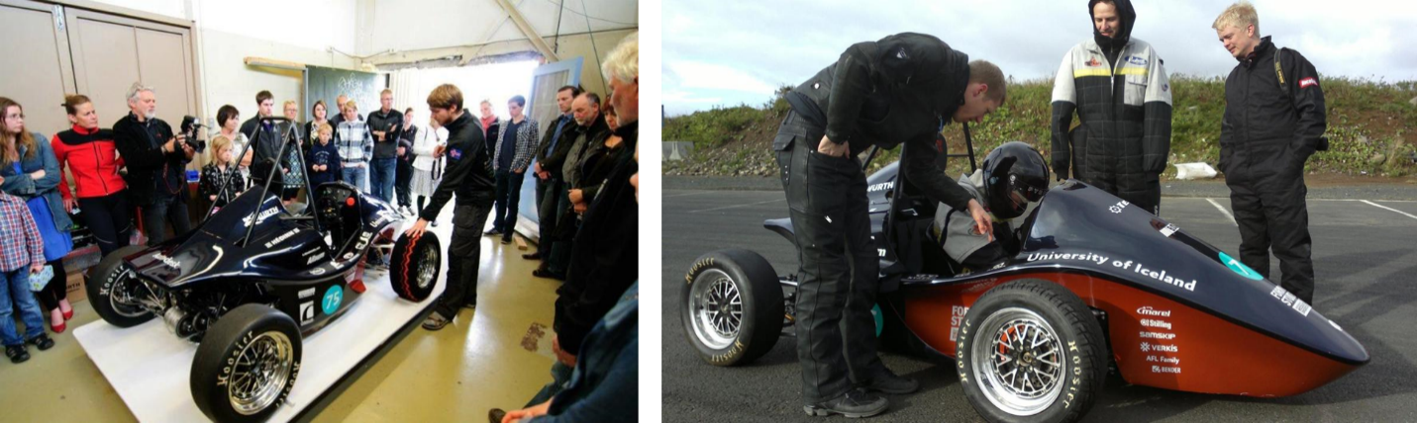
Mynd 3: Á vinstri myndinn er ég að kynna 2012 módelið af rafmagnskappakstursbílnum í Toppstöðinni í Elliðaárdal. Á hægri myndinni er ég að prufukeyra gripinn.

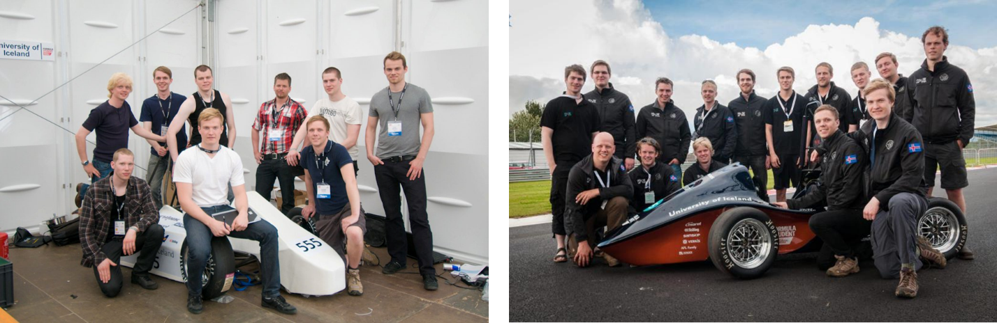
Mynd 4: Munurinn á kappakstursliðinu og bílunum 2011 og 2012.

Rafnar

Ég vann náið með Össuri Kristinssyni í bátasmiðjunni OK Hull, sem seinna fékk nafnið Rafnar, og kynntist því hvernig framúrskarandi vara er gerð að veruleika. Linnulaus frumgerðasmíð er það sem til þarf. Aldrei að gefast upp. Halda alltaf áfram þangað til varan virkar rétt. Til að ná árangri þarf mun fleiri ítranir en flestir eru tilbúnir til að gera. Við Össur ræddum ýmsa tækni og vísindi og skiptumst á bókum sem okkur fannst áhugaverðar. Mér fannst við líkir í hugsun, nema að hann var alltaf viss og ég var alltaf óviss. Nú er ég kominn með meiri reynslu og öryggi með hugmyndirnar mínar og hyggjuvit.
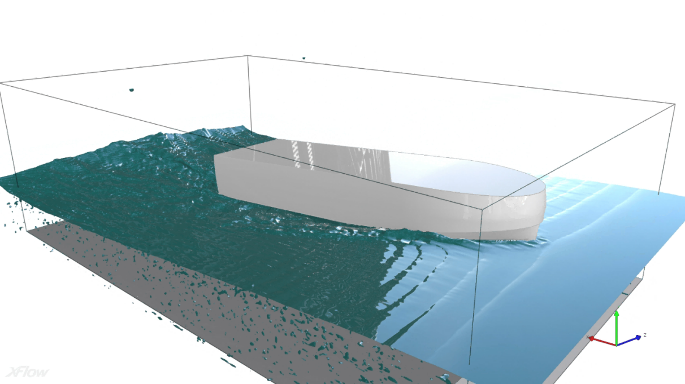
Mynd 5: Computational Fluid Dynamics greining sem ég gerði á bátsskrokki. Svona greining er gríðarlega frek á reiknigetu, vinnsluminni og geymslupláss.
Í gegnum Team Spark fékk ég vinnu við að prófa skipamódel í 20 m togtanki OK Hull. Einnig gerði ég prófanir með CFD hugbúnaði. Ég smíðaði ýmsar lausnir til að prófa meterslöng módel af mjög mismunandi gerðum af bátum. Þarf af var eitt módel fjarstýrt og með jet-drifi.

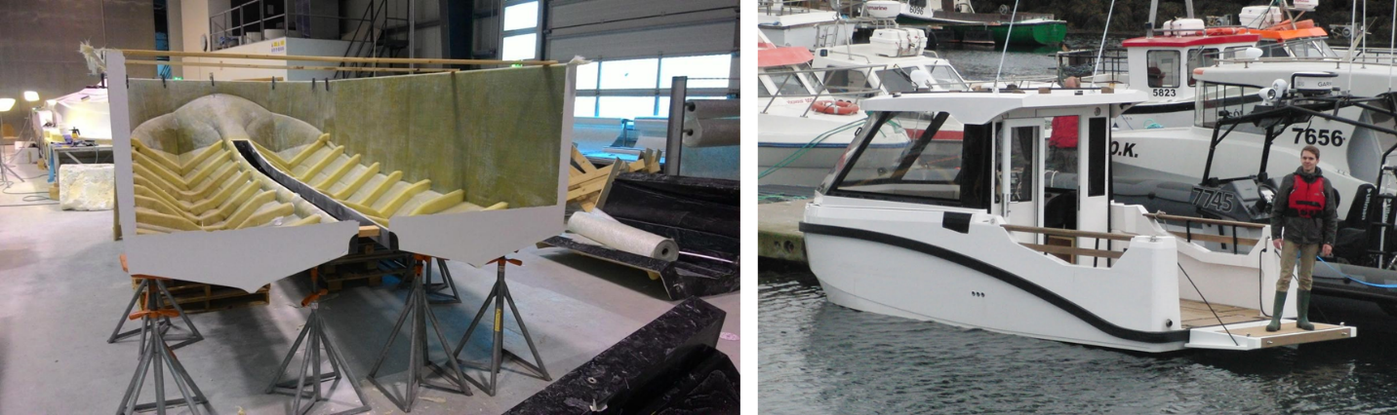
Mynd 6: Hönnun á tvíbytnu vinstra megin. Hægra megin er 6 metra skemmtibáturinn Dröfn. Mér var sett fyrir að klára hönnunin, eftir að margir hönnuðir höfðu komið að verkefninu. Það tókst!

Í framhaldinu fór ég í fullt starf í hönnunardeildinni, þar sem ég hannaði fjölmarga parta fyrir bátana og sinnti í raun starfi skipaverkfræðings, án þess að vera einu sinni kominn með BS gráðu. Ég náði að ráða fram úr því; ég gerði afar nákvæm þyngdardreifingarmódel sem stóðust þegar bátarnir voru smíðaðir og ég hannaði burðarvirki 11 metra Leiftur bátaseríunnar og gerði þrívíðar Finite Element greiningar og ýmsa fleiri útreikninga til að fá þá öryggisvottaða hjá Lloyd's Register, svo að það mætti selja þá á alþjóðamarkaði. Lloyd's eru með langflottasta bátastaðalinn og afar hæft starfsfólk sem þekkir ástæðurnar að baki allra atriða í staðlinum.

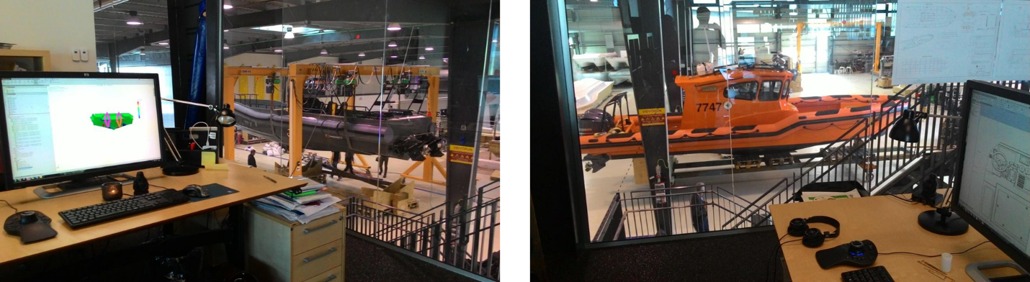
Mynd 7: Útsýnið frá skrifborðinu mínu. Vinstra megin er tólf metra, þúsund hestafla tryllitæki. Ég hannaði burðarvirkið og efnisvalið fyrir þennan bát og fékk hann vottaðan hjá Siglingastofnun. Hægra megin er Leiftur báturinn sem Hjálparsveit Skáta í Kópavogi keypti. Ég hannaði burðarvirkið og efnisvalið í honum og ýmsa fleiri parta. Ég fékk þessa bátaseríu vottaða hjá Lloyd‘s Register.

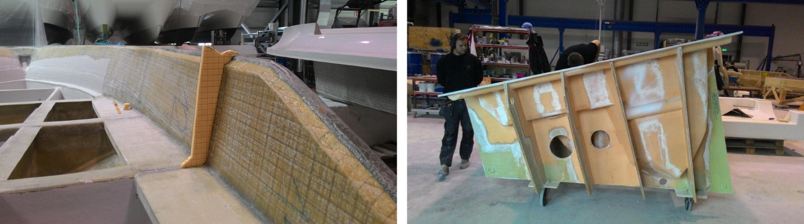
Mynd 8: Vinstri: Ég hannaði lamination plan fyrir ýmsa báta, sem segir nákvæmlega til um hvaða glertrefjamottur á að nota og hvar, einnig resin og kjarnaefni. Hægri: Dæmi um framleiðslumót sem ég teiknaði.

Lloyd's vottunin var stærsta afrekið mitt hjá Rafnar og þetta var einnig stór varða fyrir fyrirtækið. Í dag eru bátarnir smíðaðir í Grikklandi og Bretlandi eftir mínum teikningum, svo að ég er enn sá sem ber ábyrgð á öryggi bátanna. Ég útbjó „layup plan“ í miklum smáatriðum, sem sýnir nákvæmlega hvaða glertrefjamottur á að setja og hvernig þær skarast, og hvar á að setja kjarnaefni. Bátarnir eru bæði léttir og sterkir, og stýrishúsið þolir að bátnum hvolfi.

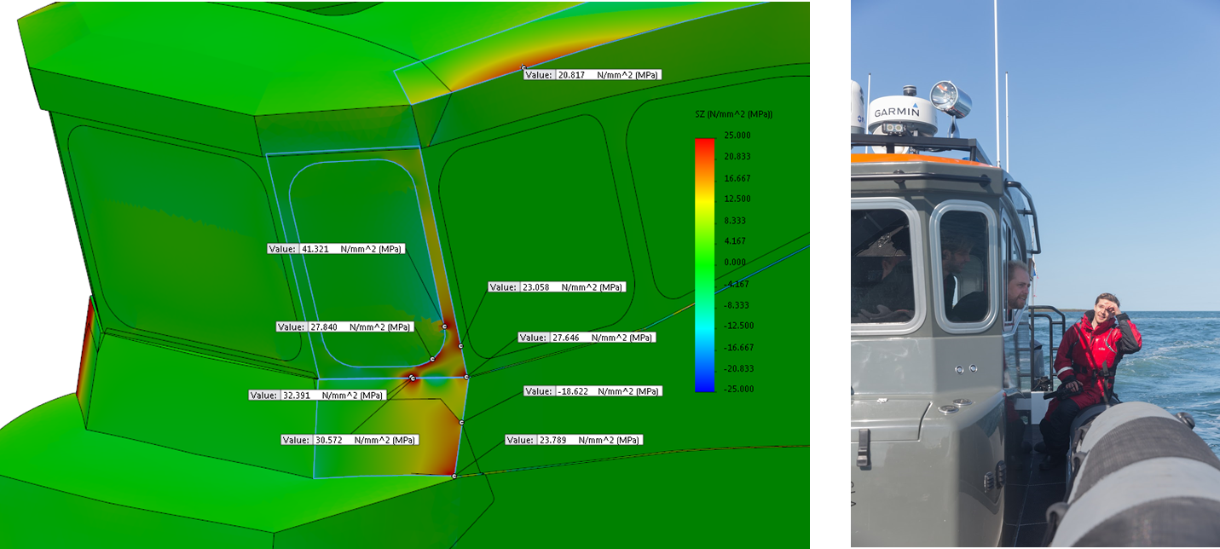
Mynd 9: Þrívíð Finite element greining sem ég gerði á samlokuefninu í stýrishúsinu á Leiftri áður en hann var afhentur til Landhelgisgæslunnar. Greiningin mín sagði að húsið þyldi að bátnum hvolfi með öryggisstuðul upp á fjóra. Allir Rafnar bátar með stýrishúsi eru prófaðir í Kópavogshöfn með því að velta þeim á hvolf og sjá hvort þeir snúi sér við aftur. Allar prófanir hafa gengið vel.

Nú er stutt í að framleiðsla á Rafnar bátunum hefjist á stærsta markaðinum, í Bandaríkjunum. Það er mjög gaman að sjá hvað það er kominn góður gangur í reksturinn hjá Rafnar. Sjálfum var mér sagt upp og í staðinn kom útskrifaður skipaverkfræðingur með meistarapróf. Ég skildi það vel, og var búinn að stofna litla hönnunarstofu með tveimur samstarfsmönnum. Ég fór aftur í HÍ og tók til við að klára BS námið, og síðan fór ég beint í meistaranám. Nú er ég búinn með öll námskeið í meistaranáminu og í sumar skrifa ég ritgerðina.

OK Prosthetics

OK Prosthetics var systurfyrirtæki OK Hull og þar voru þróaðir ódýrir gervifætur fyrir þróunarlönd. Þetta var afar flott verkefni og ég hjálpaði aðeins til. Ég hannaði sílíkondísu til að húða textílhulsur, og notaði til þess „Computational Fluid Dynamics“. Ég hannaði og prófaði rúmlega 20 mismunandi útgáfur í tölvunni áður en dísan var fræst úr áli. Össur hf keypti síðan OK Prosthetics og hefur haldið framleiðslunni á BRIM áfram.

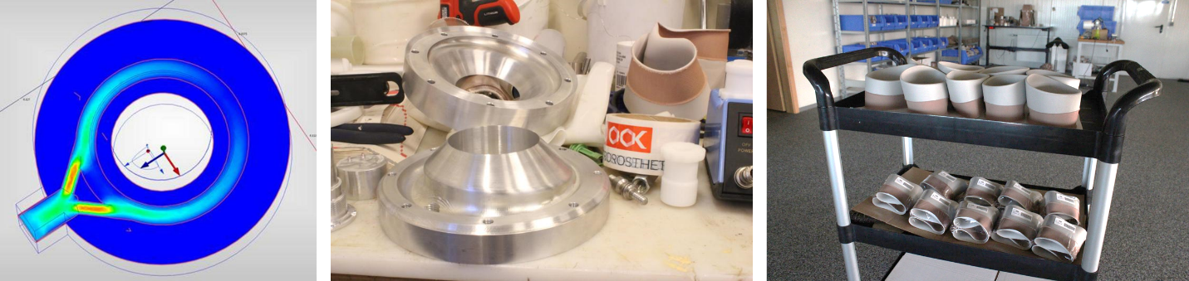
Mynd 10: Vinstri: CFD módel af einni fyrstu tilrauninni til að hanna sílíkondísu. Miðja: Sílíkondísan sem var búin til var töluvert öðruvísi. Hægri: BRIM framleiðslan hjá OK Prosthetics.

3D-Prentun

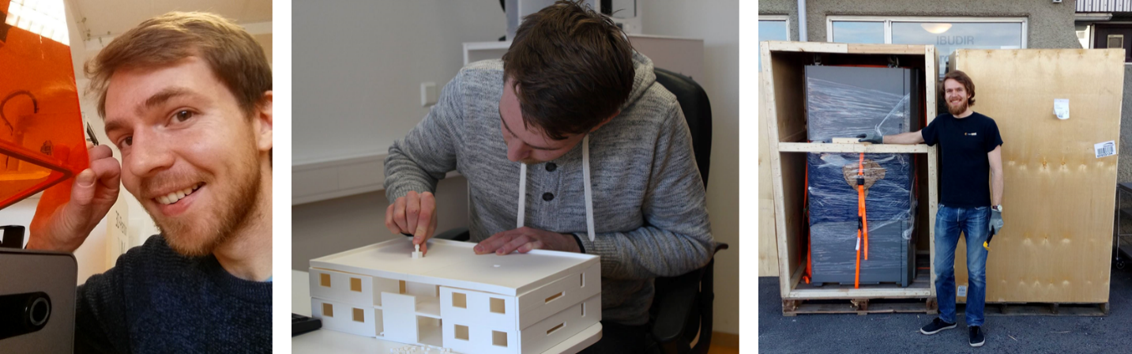
Mynd 11: Vinstri: SLA prentarinn frá Formlabs. Miðja: Módel sem var teiknað og prentað fyrir Black Mirror þáttinn sem var tekinn á Íslandi. Hægri: Iðnaðarprentararnir tveir frá Stratasys komnir til landsins.
Árið 2015 leiddist ég út í þrívíddarprentun. Hún hafði ómótstæðilegt aðdráttarafl, og hefur enn. Ég les enn fréttir um nýja þrívíddarprentunartækni og vöxt og viðgang fyrirtækjanna í bransanum af ákafa, jafnvel þráhyggju. Enginn bauð upp á þrívíddarprentun á Íslandi, svo að ég fór að fá fyrirspurnir frá fyrirtækjum. Ég sinnti þeim eftir bestu getu með hobbíprentaranum mínum, þar til ég gat keypt almennilegan Ultimaker 2+.
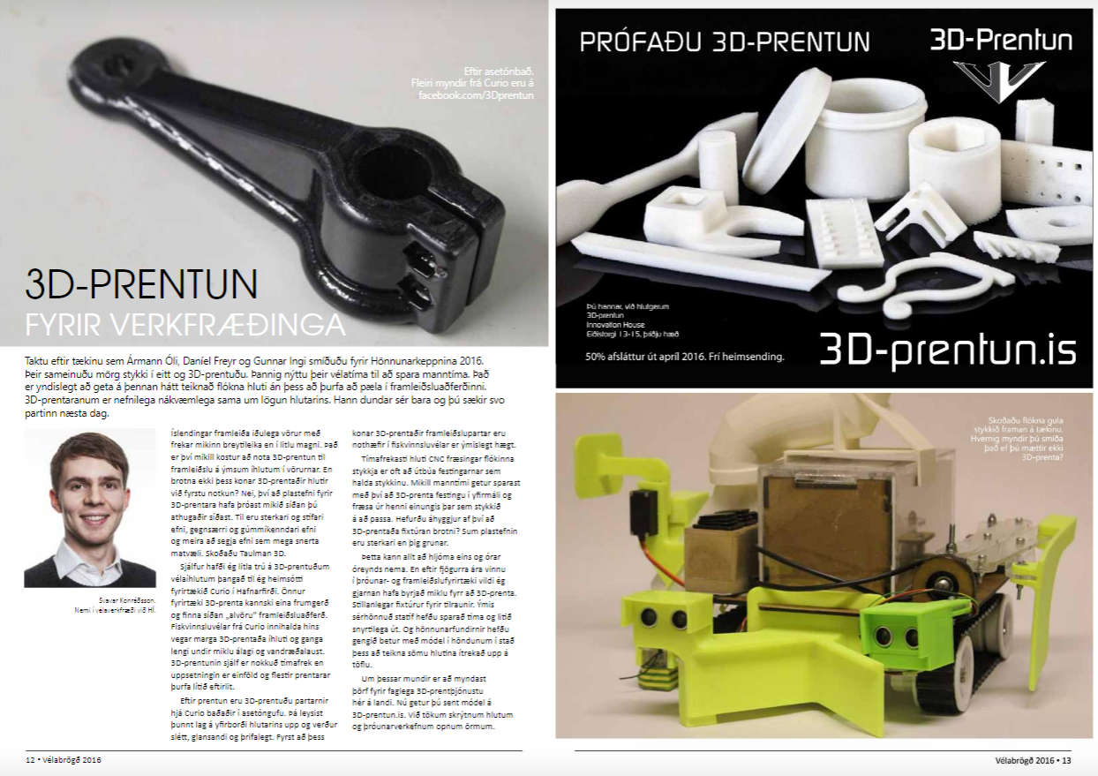
Mynd 12: Grein sem ég skrifaði í Vélabrögð 2016. Ég keypti líka auglýsingu, sem markaði upphaf 3D-Prentunar.
Árið 2018 keypti ég stóran 500x500x500mm prentara til að sinna arkitektúrmódelum og frumgerðum í fullri stærð, og ég tók inn fjárfesti og við stofnuðum saman félagið 3D-Prentun ehf. Þá gat ég loksins keypt tvo iðnaðarprentara frá Stratasys, og prentað 100% gegnheila hluti úr ABS, með stuðningsefni úr HIPS. Mynd 11 sýnir stóru Stratasys prentarana í flutningskössunum.
Síðan varð ég styrktaraðili Team Spark og hef þrívíddarprentað ýmsa íhluti í bílana þeirra og þar á meðal gert tilraunir með eldþolin plastefni. Ég hef teiknað og prentað ýmislegt fyrir heimilið og bílinn, þar á meðal löm fyrir aftursætið í Jimnyinum mínum.

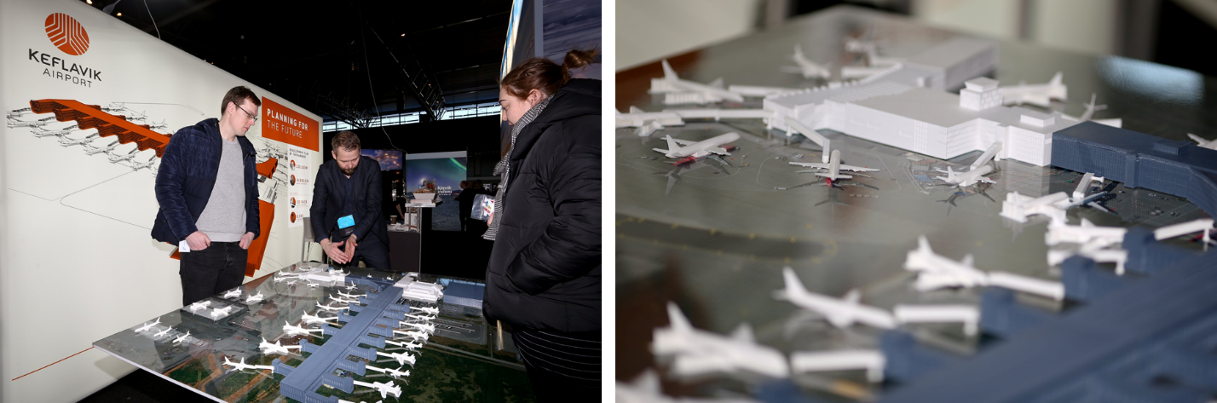
Mynd 13: Stórt módel af stækkunum Leifsstöðvar var teiknað og þrívíddarprentað fyrir Isavia. Plakatið á bak við var einnig byggt á þrívíddarmódelinu. Smáatriði eins og gluggapóstar eru í öllum byggingunum. Hvítu hlutarnir eru núverandi byggingar og gráu hlutarnir eru tilvonandi stækkanir. Flugvélarnar voru fengnar frá Thingiverse.

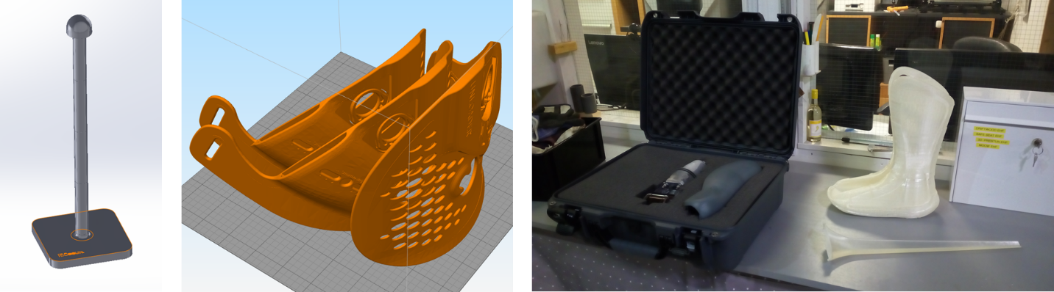
Mynd 14: Þrívíddarprentun fyrir Össur hf. Ég þrívíddarprentaði stand til að þurrka sílíkonhulsur, þrjár spelkur fyrir Valgeir Pétursson og nýju EVA Walker spelkuna fyrir Lárus Gunnsteinsson. Allir voru mjög ánægðir með útkomuna.

Ég prentaði þrjár frumgerðir af spelkum úr hörðu plasti fyrir Valgeir Pétursson. Hann var ánægður með útkomuna. Núna er ég er að prenta frumgerðir af nýju Walker spelkunni fyrir Lárus Gunnsteinsson. Eitt stykki úr hörðu plasti er tilbúið og nú er ég að breyta stóra prentaranum mínum til að prenta spelkurnar úr mjúku TPU í fullri stærð. Það er eitt og annað í þrívíddarprentun sem enginn á landinu getur nema ég. Ég hef verið með þrjá starfsmenn í vinnu og kennt þeim á ferlið við teikningu og prentun svo að góð útkoma fáist. Nú getið þið haft mig in-house.

Ég er með próf sem Autodesk Inventor Professional og hef farið á tvær ráðstefnur á vegum Autodesk. Annars vegar stúdentaráðstefnu á Spáni og hins vegar Autodesk University í Las Vegas. Þar vann ég þrívíddarmúsina mína með því að vera fljótastur að forrita fræsingu á ákveðnum parti í Fusion 360. Ég teikna mest í SolidWorks í dag.

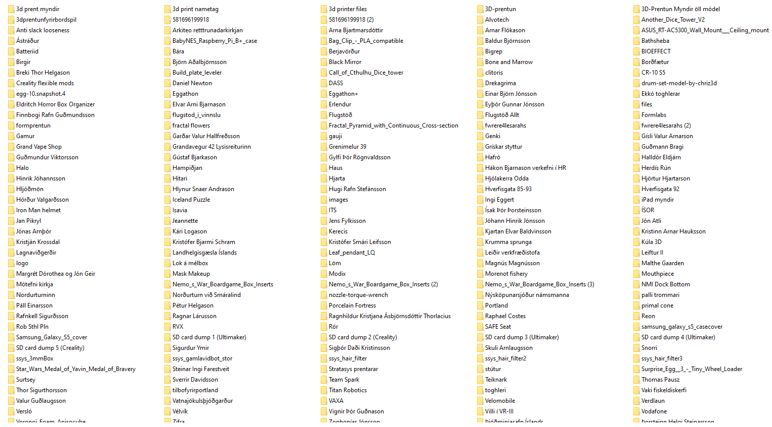
Mynd 15: Hluti af verkefnamöppunum mínum í 3D-Prentun.

Ég hef unnið yfir 200 teikni- og þrívíddarprentunarverkefni af ýmsum stærðum og gerðum, og hjálpað fólki að gera hugmyndir sínar að veruleika. Mynd 15 hér fyrir ofan gefur góða hugmynd um umfangið. Einn skemmtilegasti hluti starfsins er að kynnast fólki sem er að búa til sniðuga hluti. Verkefnin eru allt frá stakri frumgerð og upp í tugi af módelum sem voru teiknuð og prentuð fyrir módel af stækkun Leifsstöðvar.
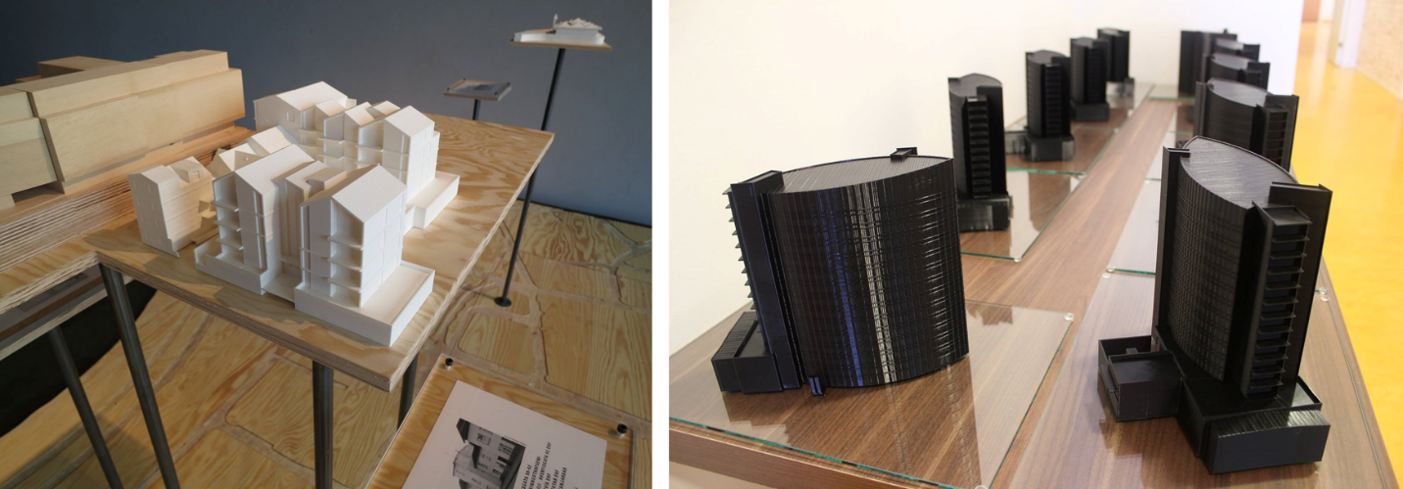
Mynd 16: Sketchup módel frá arkitektum eru almennt ekki prentanleg. Teikna þurfti þessi módel upp á nýtt.
Oft þarf fólk hjálp við að koma hlutunum á prenthæft form. Ég hef sinnt öllum gerðum af verkefnum og fundið lausnir á óvæntum vandamálum og dyntóttum þrívíddarprenturum. Nú er ég orðinn einn helsti sérfræðingur landsins í þrívíddarprentun og hönnun fyrir þessa framleiðsluaðferð. Og ég er mjög spenntur fyrir málmprentun. Ég skrifaði stuðningsyfirlýsingu fyrir umsókn Nýsköpunarmiðstöðvar í Innviðasjóð um kaup á málmþrívíddarprentara í samstarfi við háskólana. Vonandi gengur það eftir.

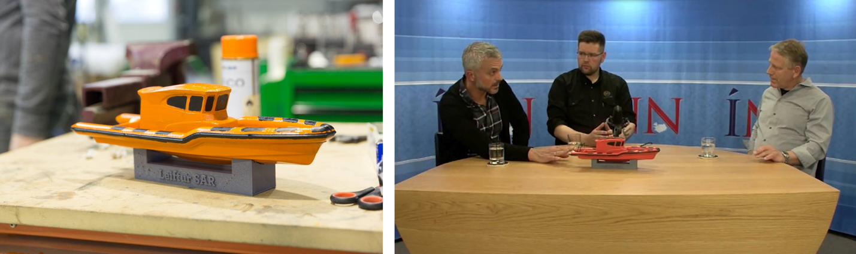
Mynd 17: Að sjálfsögðu útbjó ég þrívíddarprentað módel af Leiftur bátnum. Á hægri myndinni útskýra þáverandi forstjóri Rafnar Björn Jónsson og verkstjóri í véladeild Þorsteinn Jónínuson sérstöðu ÖK skrokklagsins í viðtali á ÍNN.

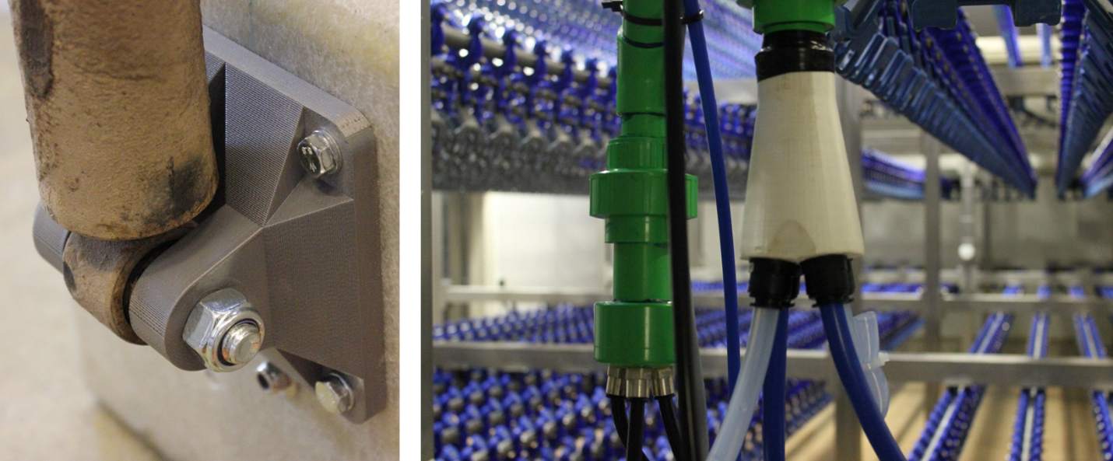
Mynd 18: Praktískar prótótýpur: Demparafesting vinstra megin og deilistútur fyrir ískrapavel í kjúklingavinnslulínu hægra megin.

Á Degi verkfræðinnar 2016 flutti ég fyrirlesturinn Hagnýting þrívíddarprentunar, þar sem ég sýndi afar sterka þrívíddarprentaða parta, lagði til nýyrðið formprentun og kynnti tækni sem var handan við hornið. Mynd 19 sýnir skjáskot úr fyrirlestrinum. Honum var afar vel tekið, hér er hann á Youtube: https://youtu.be/84hUjeHkeGw

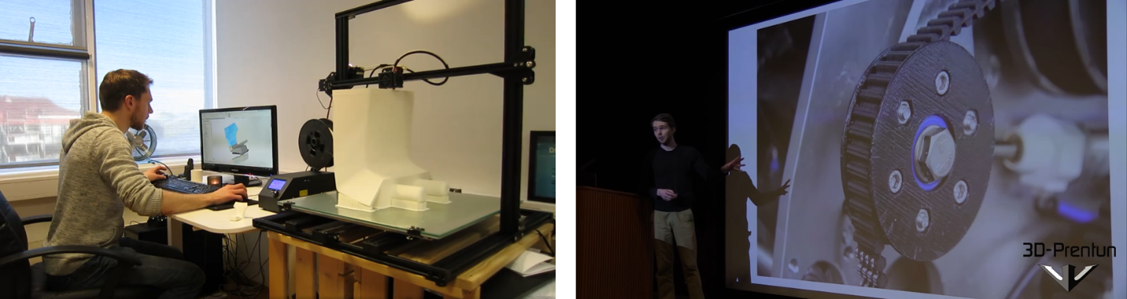
Mynd 19: Frumgerð í fullri stærð í prentun vinstra megin, og fyrirlesturinn Hagnýting þrívíddarprentunar hægra megin. Trissuhjólið á myndinni er þrívíddarprentað fyrir fiskvinnsluvél frá Curio. Þetta er ekki frumgerð heldur framleiðsluvara. Curio þrívíddarprenta fjölmarga parta í fiskvinnsluvélarnar sínar með sams konar Stratasys prenturum og ég á.

EOS er framleiðandi einhverra bestu þrívíddarprentara í heimi. Ég tók þátt í hönnunarsamkeppni hjá EOS árið 2019, sem snerist um að bjarga eggi frá tveggja metra falli. Mynd 20 sýnir mína hönnun. Eggið hélst heilt, en það hoppaði að vísu upp úr þrívíddarprentaða varnarhjúpnum. Mynd 20 sýnir mína tilraun. Það hefði verið gaman að vinna fyrstu verðlaunin; heilan helling af SLS prentun úr nyloni beint frá EOS.

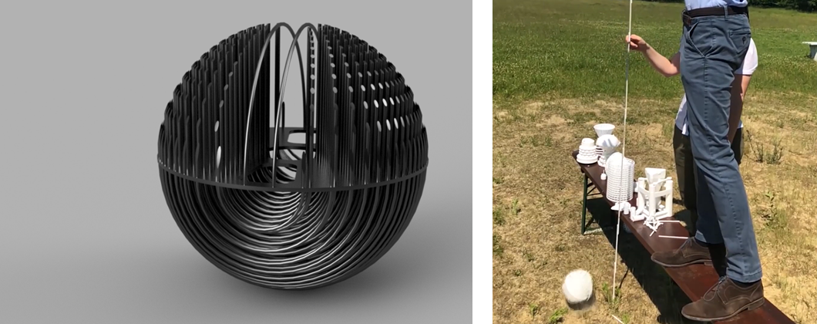
Mynd 20: Eggjahulstrið byggir á ótalmörgum gormum. Í hverju falli brotna nokkrir gormar og eyða þannig hluta af högginu.
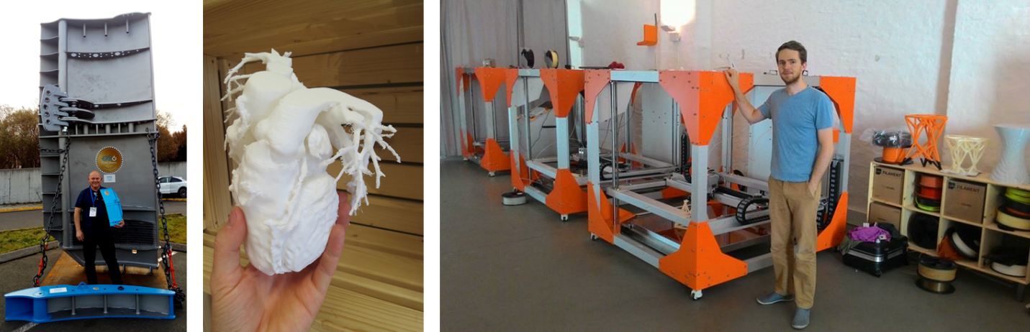
Mynd 21: Ýmis ævintýri: Blátt módel af Ekkó toghlera, mjúkt hvítt hjarta úr Íslendingi sem ég prentaði úr TPU fyrir HR og Landspítalann og að lokum BigRep One, sem var stærsti þrívíddarprentari í heimi þegar ég heimsótti fyrirtækið í Berlín.

Árið 2019 fór ég á vikulangt námskeið í Additive Manufacturing í Brussel og Leuven. Á því svæði er Materialise, elsta og stærsta þrívíddarprentunarþjónusta heims. Háskólinn í Leuven er einnig framarlega á þessu sviði og ég fékk að kynnast ýmsum verkefnum sem eru í gangi þar.

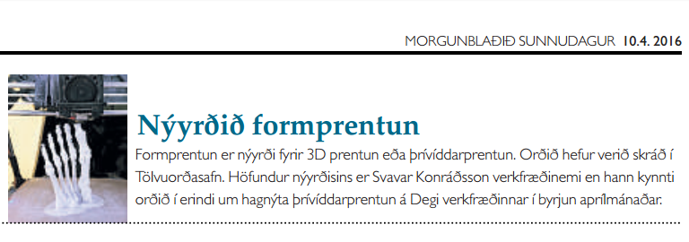Mynd 22: Tilkynning í Morgunblaðinu um nýyrðið formprentun kom í kjölfar fyrirlestursins á Degi verkfræðinnar. Orðið hefur ekki náð fótfestu.

Ég stakk upp á að gera þarfagreiningu á þrívíddarprentun í íslenskum iðnaði og sjá hvort Nýsköpunarmiðstöð gæti keypt hentugasta slíka tækið til landsins. Geir Guðmundsson hjá Nýsköpunarmiðstöð tók vel í það og sagði að það væri tímabært að NMÍ tæki aftur til við að flytja nýja tækni inn til landsins í þágu iðnaðarins. Geir er einnig einn af helstu sérfræðingum landsins í þrívíddarprentun og hann flutti inn þann fyrsta, ZCorp litaprentara sem býr til hluti úr gifsi. Nú hillir undir málmprentara, ef umsóknin í Innviðasjóð gengur eftir. En nú þegar það á að leggja NMÍ niður veit ég ekki hvað verður um verkefnið.

Vélaverkfræðinámið

Í námskeiðinu Tölvustýrður vélbúnaður smíðuðum við Guðjón Bergmann róbótaarm með hendi frá grunni. Armurinn var hannaður til að lyfta vínglasi og gefa prófessornum sopa. Síðar í námskeiðinu festum við arminn á færiband og létum hann flokka ávexti með hjálp tölvusjónar. Ég útfærði tölvusjónina.
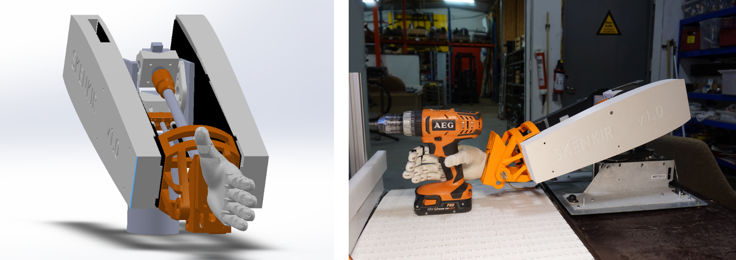
Mynd 23: Hreyfanlegt SolidWorks módel af róbótaarminum. Þar sem hann var hannaður til að skenkja prófessornum víni úr glasi ákvað ég að kalla hann Skenki. Í honum eru þrjátíu 3D prentaðir partar. Hreyfingar módelsins sögðu mér hvar ég þurfti að skera af pörtum svo að þeir rækjust ekki saman.

Ég teiknaði 20 þrívíddarprentaða parta, þar af eru 15 í lokaútgáfu armsins. Ég kom átta legum fyrir í prentuðu pörtunum með þrýstimáti. Nánast allir partarnir fóru í gegnu tvær til þrjár ítranir og prentanir. Þetta voru 150 tímar af prentun í öllum fjórum þrívíddarprenturunum mínum og um tvö kíló af plasti. Hendina fann ég á Thingiverse, síðu með þúsundum módela sem eru ætluð fyrir þrívíddarprentun.

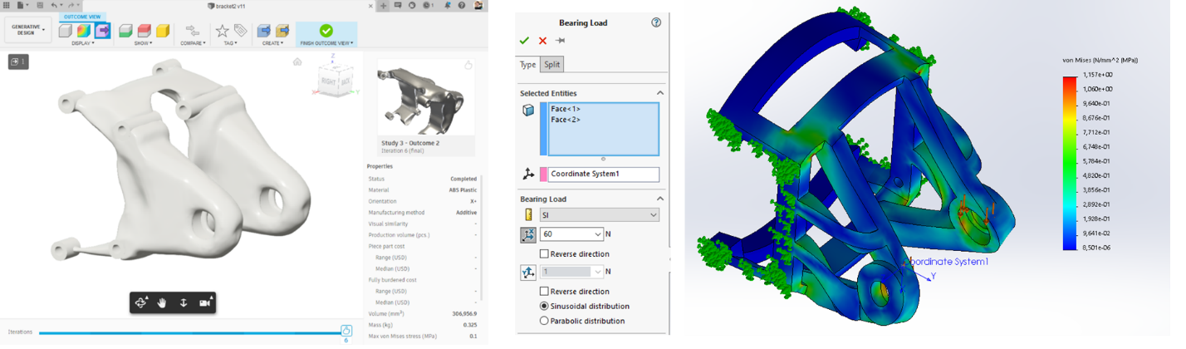
Mynd 24: Ég notaði generative design stúdíu sem innblástur fyrir appelsínugula aðalbrakketið.
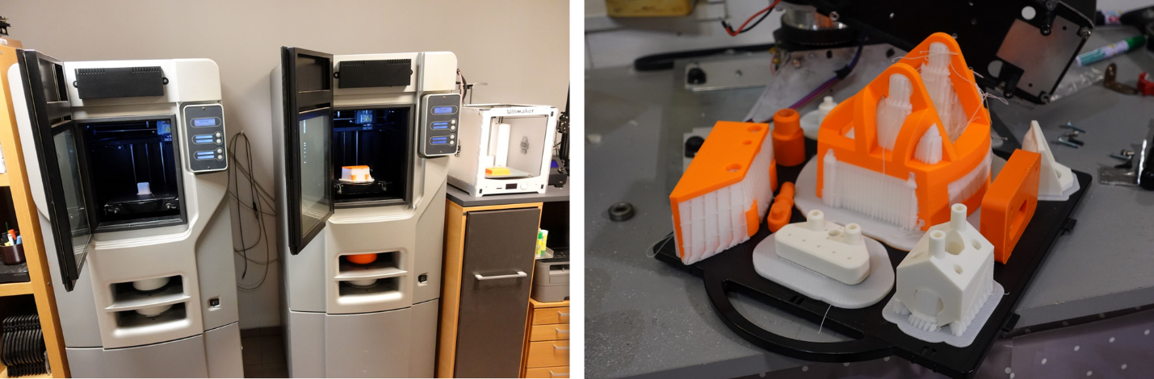
Mynd 25: Partar tilbúnir í Stratasys iðnaðarprenturunum og Ultimaker.

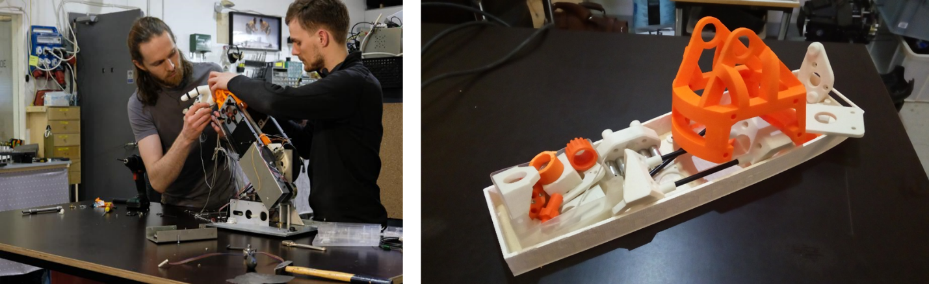
Mynd 26: Vinstra megin erum við Guðjón að setja arminn saman. Hægra megin eru partarnir sem voru ekki notaðir. Svona hluti þarf að ítra.

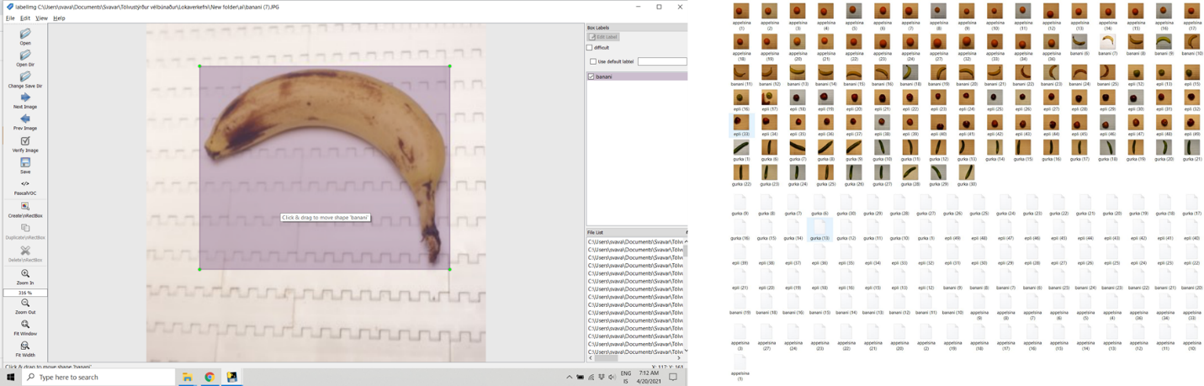
Mynd 27: Banani merktur inn á mynd. Þetta þurfti ég að gera handvirkt fyrir allar myndirnar. Útkoman er XML skrá sem segir til um staðsetningu og týpu ávaxtar fyrir hverja mynd. Síðan þjálfaði ég TensorFlow gervigreind til að þekkja myndirnar.

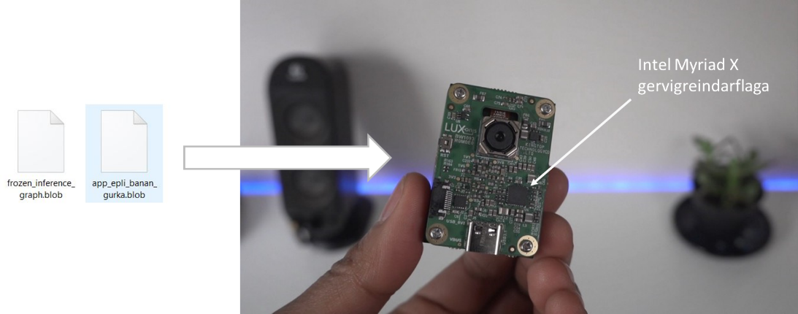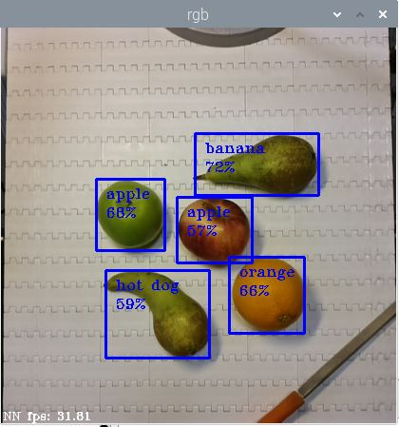
Mynd 28: Þjálfaða TensorFlow tauganetinu breytti ég í .blob skrá sem keyrir á Intel Myriad X gervigreindarflögu á myndavéllinni.

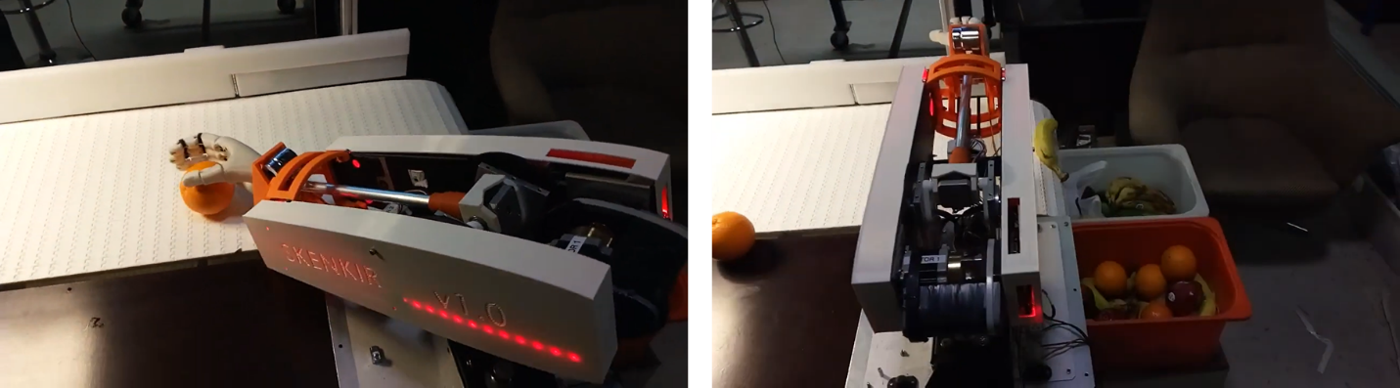
Mynd 29: Appelsínum er ýtt til hliðar en armurinn lyftist og hleypir banönum í gegn.

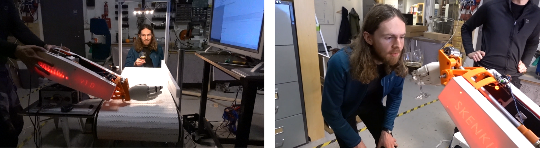
Mynd 30: Okkur tókst meira að segja að þekkja vínglas, taka það upp á réttum tíma af færibandinu, lyfta því hljóðlega og ofurvarlega og gefa sopa. Stepper mótorunum er stýrt með afar góðum microstepping stýringum frá ST.

Þetta var afskaplega skemmtileg æfing. Teiknihlutanum skilaði ég til Christophe Guy Lecomte, og hann var afar ánægður, meðal annars vegna þess að ég prófaði „Generative Design“ við hönnun appelsínugula aðalbrakketsins framan á arminum. Ég endaði á því að nota útkomuna sem innblástur fyrir hönnunina, frekar en að þrívíddarprenta hana beint. Stutt myndband af arminum að skenkja víni: https://youtu.be/e56HBhzVuP0

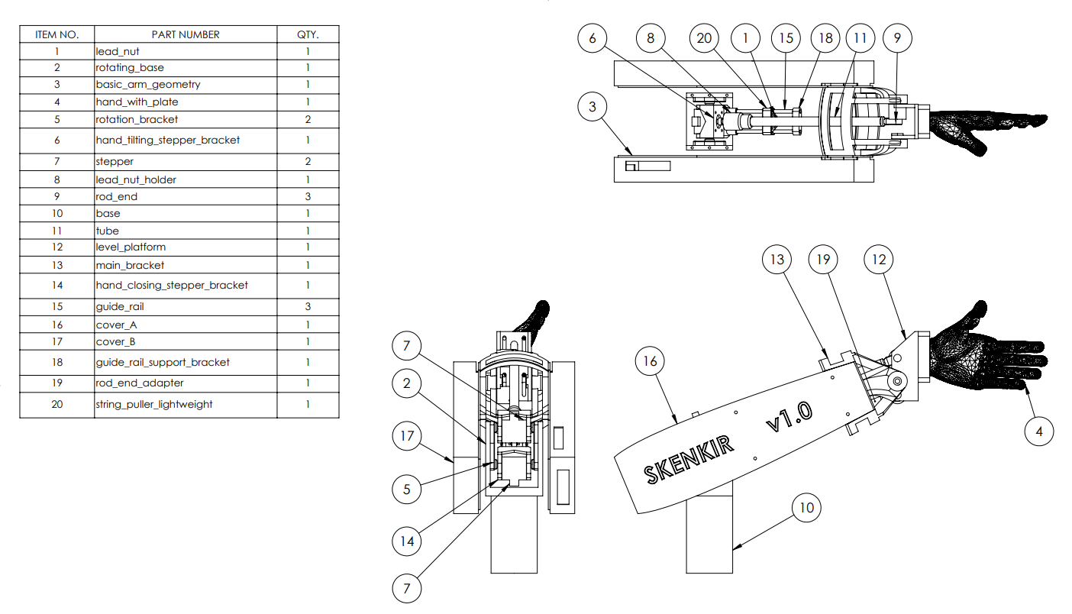
Mynd 31: Samsetningarteikning af arminum.

SAFE Seat – fjaðrandi sæti fyrir hraðbáta

Sætið deyfir ölduhögg sem hraðbátur verður fyrir á sjó. Sætið hlífir farþeganum og kemur í veg fyrir bæði meiðsli við skyndileg högg og þreytuálag við síendurtekin minni högg. Við prófuðum að taka þátt í Gullegginu með hugmyndina og sigruðum!

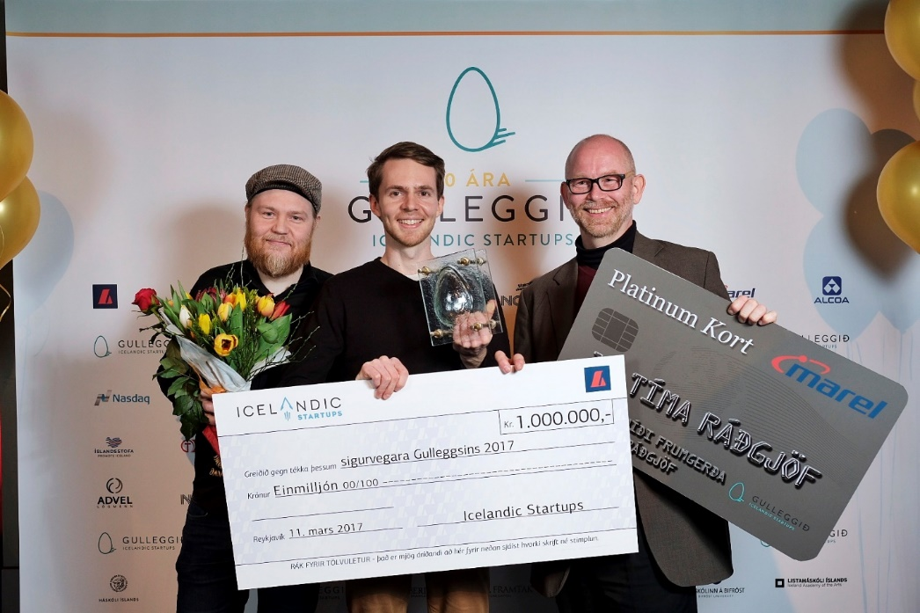
Mynd 32: SAFE Seat sigraði Gulleggið 2017.
Smíðuð voru tvö frumgerðamót úr beygðu blikki. Annað er með frekar kröppum radíusum á meðan hitt er fyrir lengri fjaðrir með stórum og mjúkum radíusum til að forðast spennutoppa. Vacuum infusion aðferðin var notuð til að steypa allar fjaðrir. Sú aðferð gefur afar hagstætt hlutfall af trefjum á móti plastefni, þannig að partarnir verða alltaf bæði léttir og sterkir. Einnig eru litlar líkur á að loftbólur myndist í pörtunum þar sem plastefnið er dregið inn í mótið með lofttæmi.

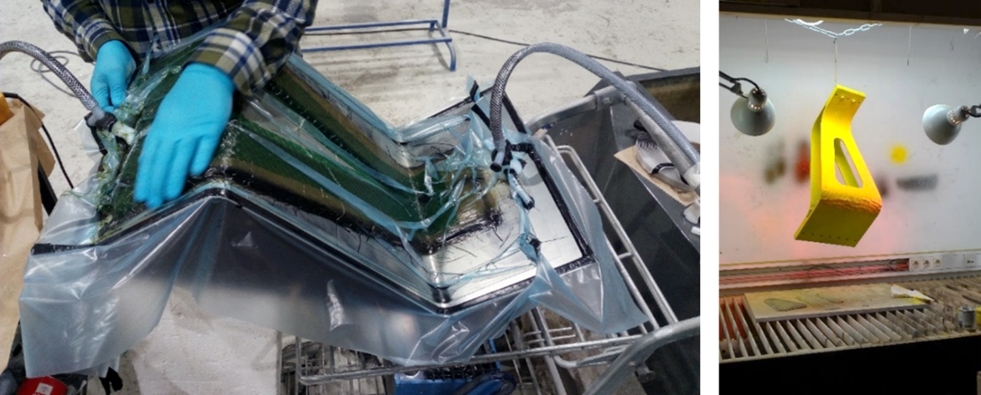
Mynd 33: Við notuðum vacuum infusion aðferðina til að smíða fjaðrirnar í sætinu. Það er góð leið til að stýra resinhlutfallinu og fá létta og sterka parta.
Ég hef framkvæmt ótalmargar prófanir á fjöðrunum með aðstoð Vilhjálms Ívars Sigurjónssonar, tæknimanns og þúsundþjalasmiðs verkfræðideildarinnar. Þær eru gerðar til að finna fjaðurstuðulinn, sem er síðan borinn saman við Finite element líkönin mín eins og sést á Mynd 34 hér fyrir neðan.

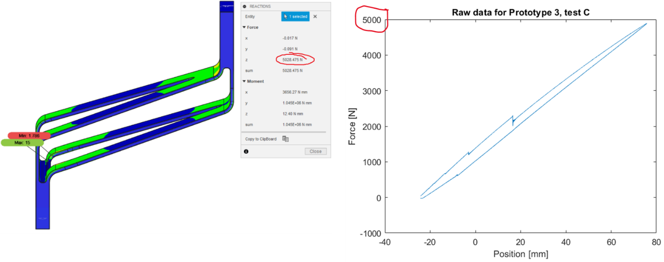
Mynd 34: Finite element líkanið og prófanirnar passa vel saman.

Ég sendi inn umsókn um Hagnýtingarverðlaun Háskóla Íslands vorið 2019. Við lentum í öðru sæti! Fyrir verðlaunaféð keypti ég eina demparadynoinn á landinu. Þetta er afar kröftugt og nákvæmt mælitæki sem hreyfir dempara sundur og saman á mismunandi hröðum og teiknar upp dempunarkúrfu. Mynd 36 sýnir tækið ásamt hvítu brakketi sem ég þrívíddarprentaði úr 100% gegnheilu ABS til að geta notað vökvaflösku til að þrýsta saman gasdempurum og koma þeim í tækið.

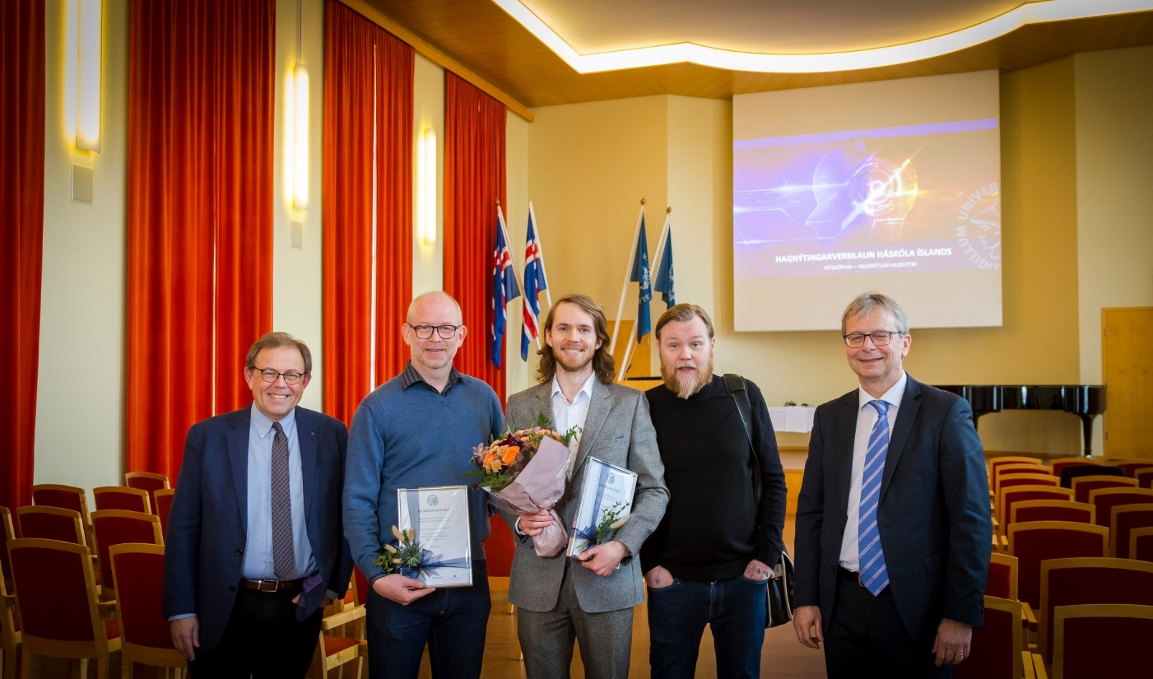
Mynd 35: Hagnýtingarverðlaun Háskóla Íslands 2019, 2. sæti. Palli var steinhissa. Við Birgir líka, en við létum það ekki sjást.
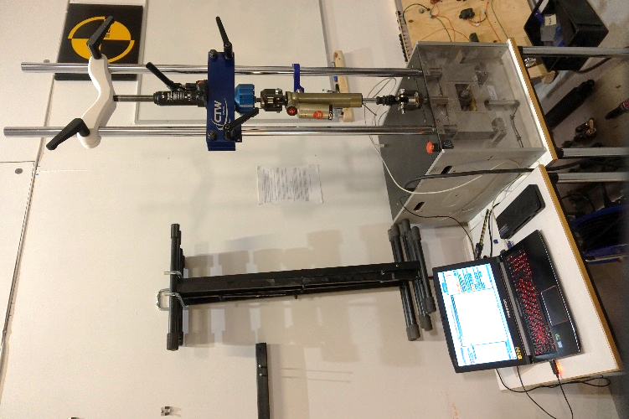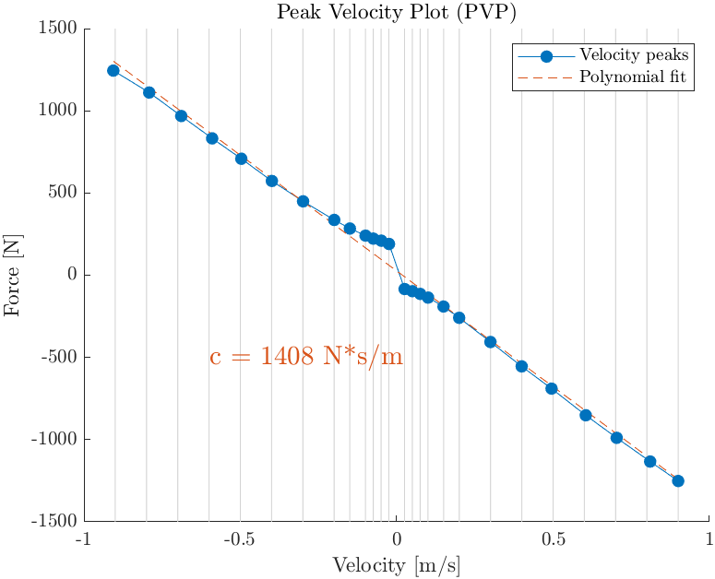
Mynd 36: Tölvustýrða dempunarprófanatækið. R53 demparinn hefur hér verið festur í tækið. Hann var sérsmíðaður fyrir okkur. Sambandið á milli hraða demparans og dempunarkraftsins kemur skýrt fram og dempunarstuðullinn er 1400 Ns/m.

Með tækinu fylgir forritið Probe, sem greinir gögnin og teiknar upp gröf. Ég útbjó hóp af forritum í MATLAB sem gerir allt það sem Probe gerir og bætir síðan við háþróaðri möguleikum á borð við neural network curve fit. Síðan útfærði ég mína eigin hugmynd sem gerir dempunarkúrfuna nákvæmari. Ég bæti við hröðunarás og set þannig upp þrívítt dempunaryfirborð í stað tvívíðu dempunarkúrfunnar. Það virkar mjög vel. Dynoinn og MATLAB forritin gætu nýst Össuri hf við þróun á dempurum fyrir gervifætur.

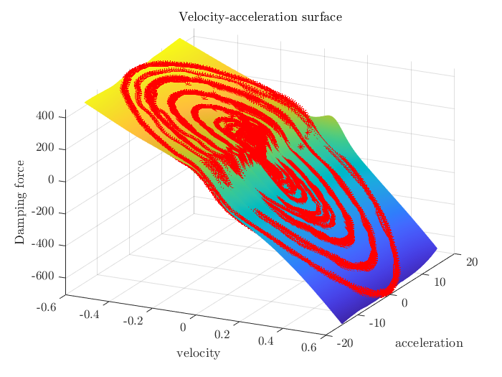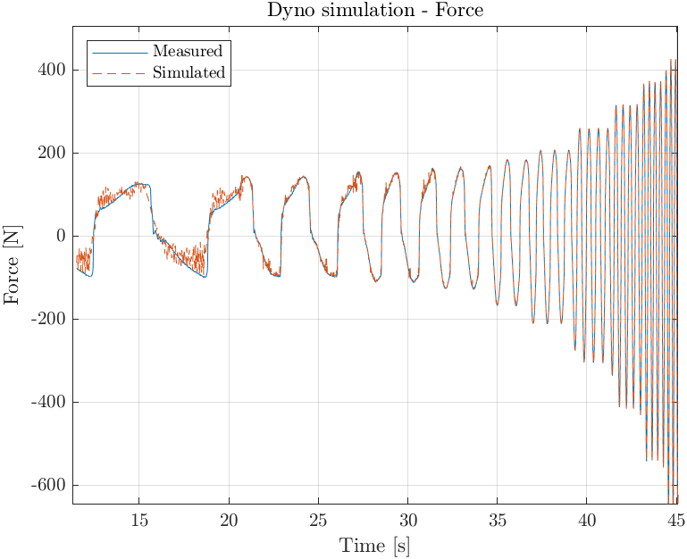
Mynd 37: Dempunaryfirborð gefur góðar niðurstöður, en með töluverðu suði í merkinu. Ég reikna með að hægt sé að lagfæra það eða a.m.k. minnka.
Til að prófa frumgerðir af fjaðrandi bátasætum hannaði ég fallturn sem líkir eftir ölduhöggi á báti. Ég get stýrt turninum úr MATLAB, í gegnum Arduino. Stýriboxið sem ég útbjó er einnig með fjarstýringu fyrir háhraðamyndavél. Hún getur bara tekið fjórar sekúndur í senn á 1000 römmum á sekúndu, svo að það er mikilvægt að byrja upptöku á hárnákvæmum tíma. Einnig nota ég segulliða (e. solenoid) til að banka tvisvar í upphafi prófunar til þess að samstilla myndband og hröðunarmælingar.

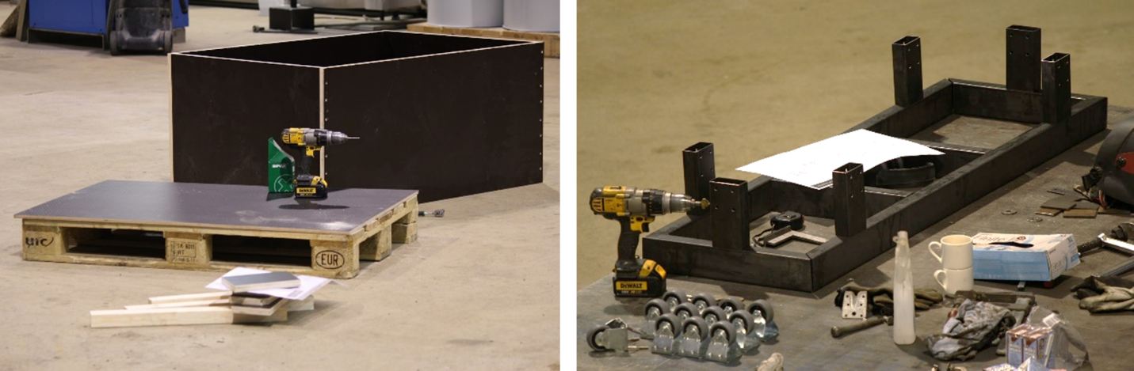
Mynd 38: Smíði á sandkassanum og hreyfanlega vagninum. Vagninn rennur á hjólum eftir stóru lóðréttu prófílunum.

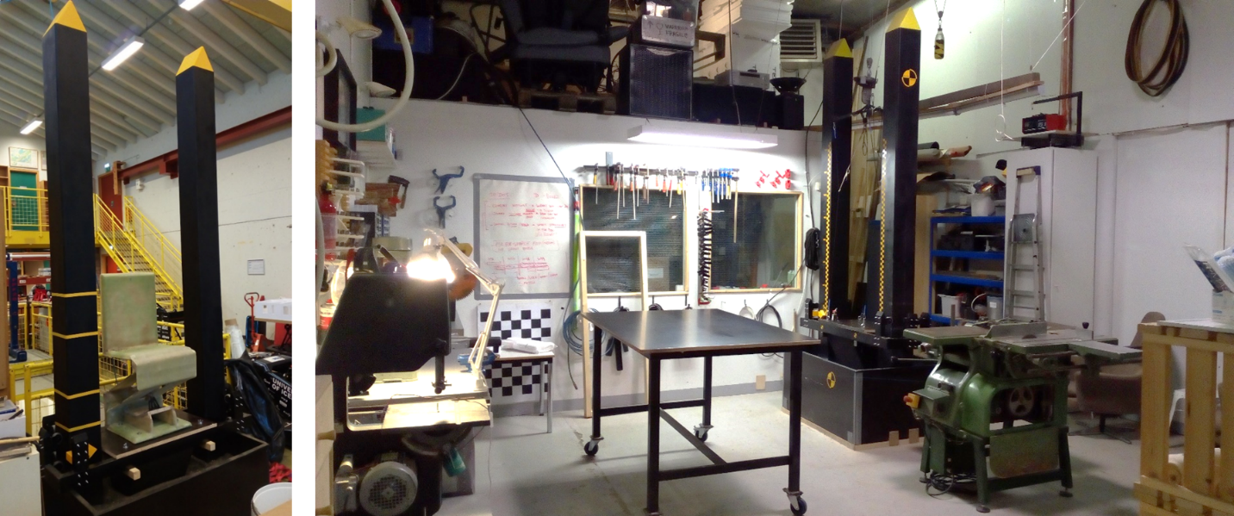
Mynd 39: Við smíðuðum fallturninn í VR-III í Háskóla Íslands og fluttum hann síðan yfir á nýja verkstæðið okkar.

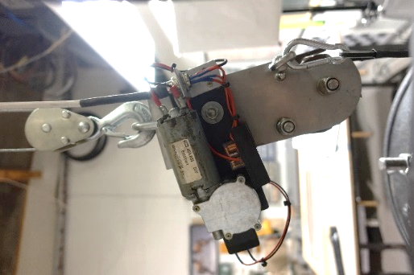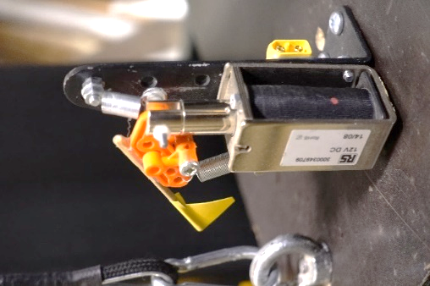
Mynd 40: Vinstri: Tölvustýrði sleppibúnaðurinn sem sleppir sætinu þegar skipun er gefin í Matlab. Hægri: Segulliði sem bankar tvisvar og lyftir veifu áður en sætinu er sleppt. Þetta er til þess að samstilla myndband og hröðunarmælingu.
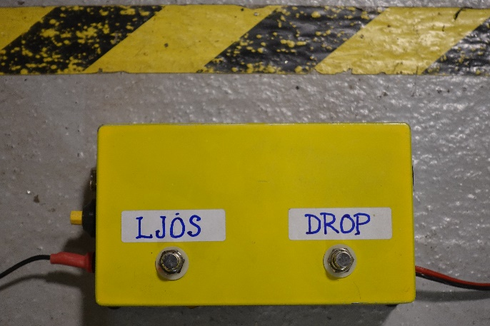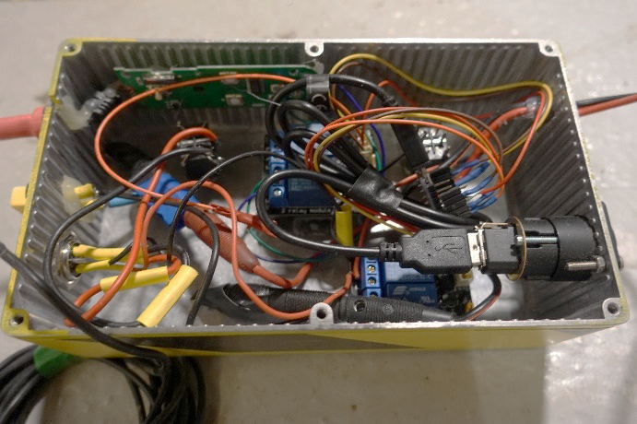
Mynd 41: Stýriboxið fyrir fallturninn samhæfir sleppingu sætisins og háhraðamyndbandsupptökuna. Örtölvan í boxinu er tengd við tölvu sem keyrir Matlab.
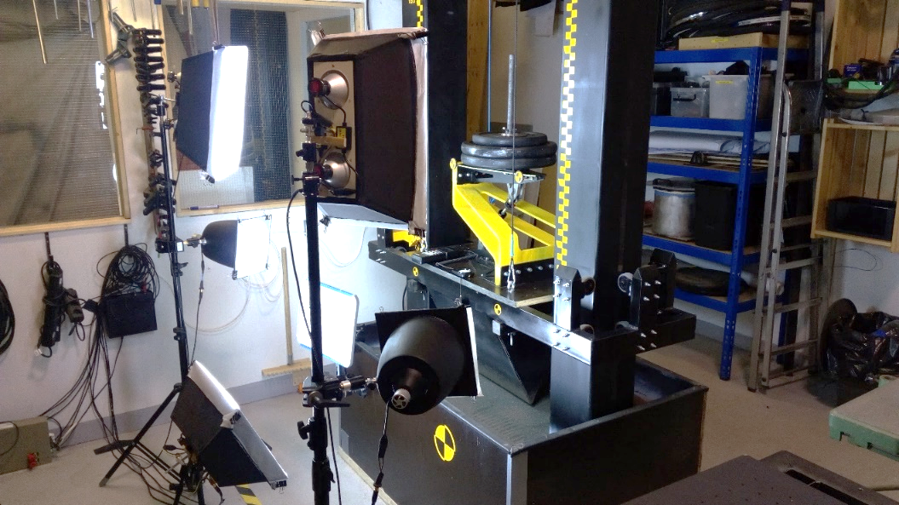
Mynd 42: Þegar taka á myndband með 1000 römmum á sekúndu þá deilist ljósið á 40 sinnum fleiri ramma en vanalegt er. Þess vegna þarf 40x meira ljós. Þessir ljóskastarar voru smíðaðir úr bílljósaperum. Ástæðan fyrir að nota þær er að ljósið verður að vera knúið af jafnstraumi (DC). Ef notast er við venjulegt húsrafmagn þá kemur mjög áberandi 50 Hz blikk inn á myndbandið, sem truflar tölvusjónina verulega.
Ég útbjó hóp af MATLAB forritum sem vinna úr hröðunarmælingum og nota tölvusjón til að mæla hreyfingar sætisins. Í sumar vinn ég að því að klára verkefnið; að besta eiginleika sætisins og skrifa meistararitgerðina mína í vélaverkfræði um það. Við fengum Sprotastyrk frá Rannís til að þróa bátasætið og ég stýrði verkefninu. Nú er því lokið og sætið fær að lifa eigin lífi. Ég er ekki bestur í að markaðssetja hluti, það er betra að láta öðrum það eftir. Nú er ég líka orðinn fjölskyldumaður og þarf að hafa stöðugar tekjur.

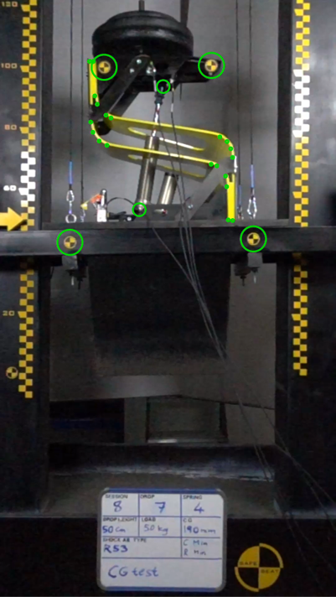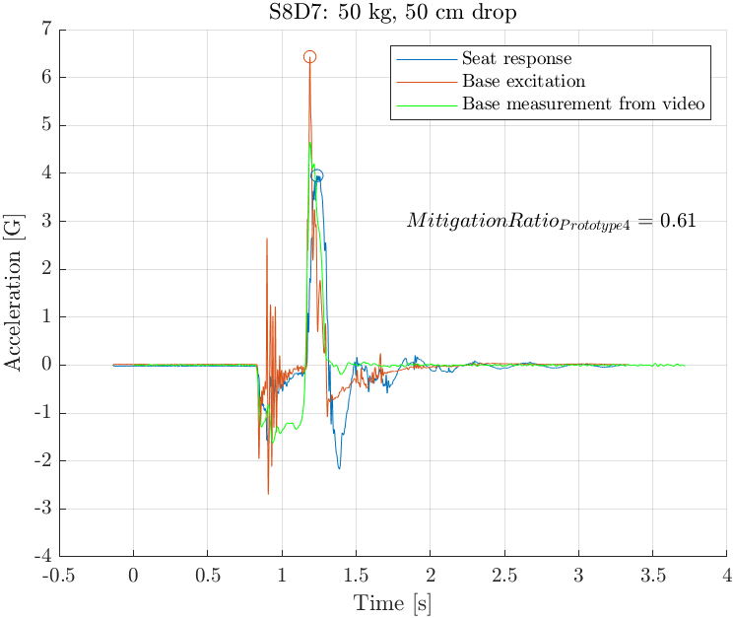
Mynd 43: Fallprófun á frumgerð 4 með R53 demparanum. Ég útbjó Matlab forrit sem notar tölvusjón til að fylgjast með merkjunum og teikna græna hringi um þau á myndbandinu til að staðfesta að það virki rétt. Hröðunarmælar skila rauðu og bláu línunum á grafinu. Til samanburðar var stöðumerkið frá háhraðamyndavélinni diffrað tvisvar til að fá hröðunina, og henni var bætt inn á grafið sem græn lína.

Nú er þróunin sætisins að mestu lokið, svo að verkefnið þarf ekki eins mikið á mér að halda. Hér er tilkynning frá Rannís um verkefnislok: https://www.rannis.is/frettir/taeknithrounarsjodur/fjadrandi-batasaeti-verkefni-lokid

Í meistararitgerðinni sem ég skrifa í sumar ætla ég að hafa kafla sem fjallar um línulega mótora. Ég færi rök fyrir því að þeir séu eina leiðin til að prófa fjaðrandi bátasæti á nákvæman og endurtakanlegan hátt á rannsóknastofu. Kraftarnir eru svo miklir og hreyfingarnar svo snöggar að engin önnur hreyfitækni dugar til. Ég hef skoðað allt mögulegt; glussakerfi, vægismikla rafmótora eins og eru notaðir í rafbíla, loftkerfi, línulega „actuatora“ sem eru með niðurgírun og fleira. Flest ef ekki allt af þessu hefur verið reynt í af sjóherjum og meistara- og doktorsnemum til að prófa fjaðrandi sæti en ekkert hefur reynst nógu vel. Vökvatjakkar eru mjög kröftugir en of hægir. Sumt af þessu kemst nálægt, eins og gíruðu línulegu „actuatorarnir“ sem eru notaðir í flugherma. En þeir ná samt hvergi nærri 10 G hröðun. Lofttjakkar geta verið snöggir og kraftmiklir, en þeir hafa ekki mikla nákvæmni.
„Ironless linear actuators“ hafa verið lengi notaðir í „semiconductor“ iðnaðinum vegna þess að þeir eru afar snöggir og nákvæmir, og núna eru þeir orðnir fáanlegir á almennum markaði. Statorinn er röð af neodymium seglum og „rotorinn“ er spóla af koparvír án járnkjarna. Hreyfanlegi hlutinn er afskaplega léttur, og með því að nota fleiri línulega mótora saman geta þeir komist upp í ca. 6 m/s og yfir 30 G, og beitt yfir 20 kN krafti. Segulsporin geta verið yfir tveggja metra löng, svo að hægt er að útbúa fallturn sem lyftir sætinu og grípur það og lætur það fá hvaða höggprófíl sem er. Einnig er hægt að halda sætinu föstu og pressa það sundur og saman eins og í dyno.

KOL Carbon

Sigurjón Arason, starfsmaður í framleiðsludeild Rafnar, gekk með þá hugmynd í maganum að búa til lúxusbelti með koltrefjasylgju, sem þyrfti ekki að taka af sér á flugvöllum. Ég teiknaði sylgjuna fyrir hann og hjálpaði honum að koma vörunni alla leið í Hörpu á Hönnunarmars. Sylgjan er búin til með „compression molding“ aðferðinni og við notum koltrefja SMC (Sheet molding compound).

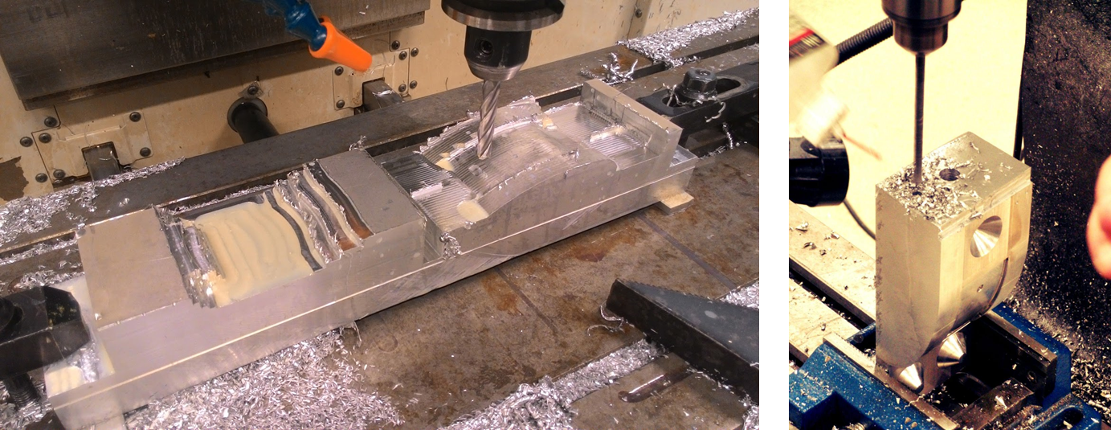
Mynd 44: Fræsing á fyrra mótinu og borun til að koma fyrir hitara og hitanema.

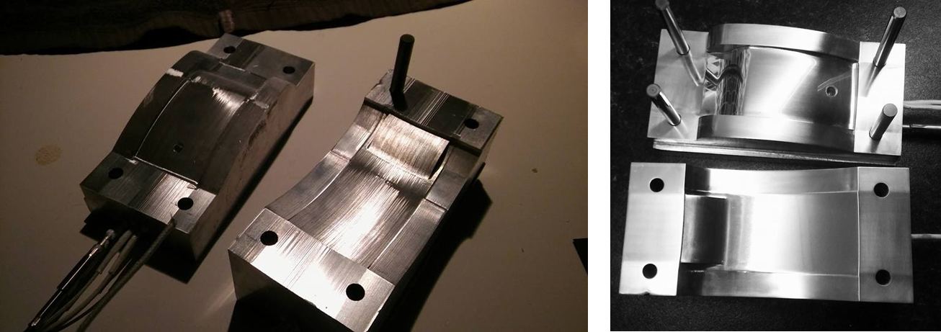
Mynd 45: Fyrri og seinni útgáfa sylgjumótsins. Sylgjurnar festust í fyrra mótinu, svo að hönnuninni var breytt talsvert.
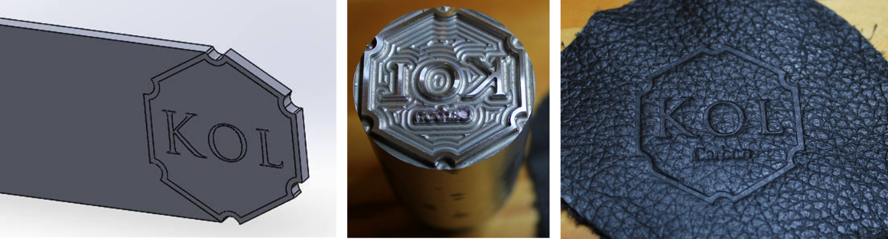
Mynd 46: KOL lógóið var stansað í enda beltisins. Þá þarf að muna að spegla lógóinu þegar stansinn er fræstur út.

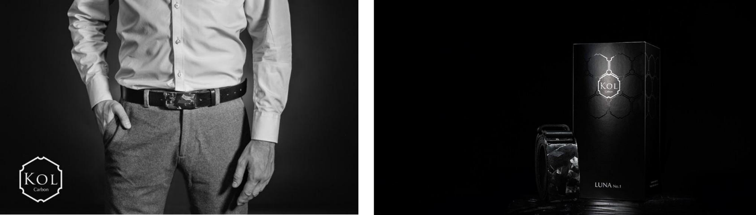
Mynd 47: Þarna má sjá mig skarta beltinu góða. Þorsteinn Jónas Sigurbjörnsson tók vöruljósmyndina og hannaði umbúðirnar.

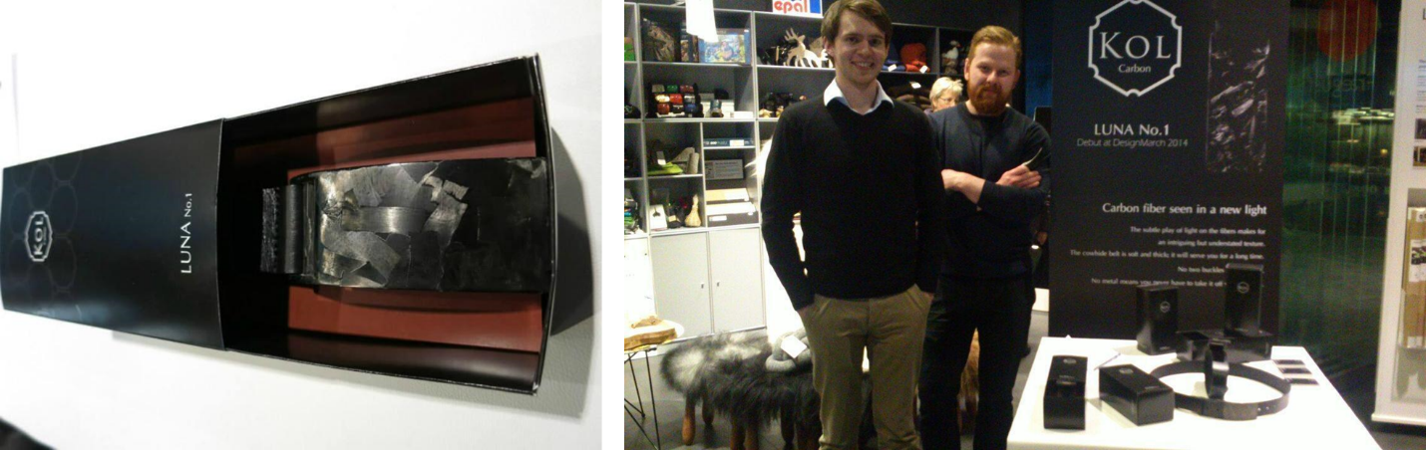
Mynd 48: Luna No. 1 beltið í umbúðunum vinstra megin. Hægra megin eru skaparar hennar, ég og trefjaplastsmiðurinn Sigurjón Arason, að kynna hana í Hörpu á Hönnunarmars.
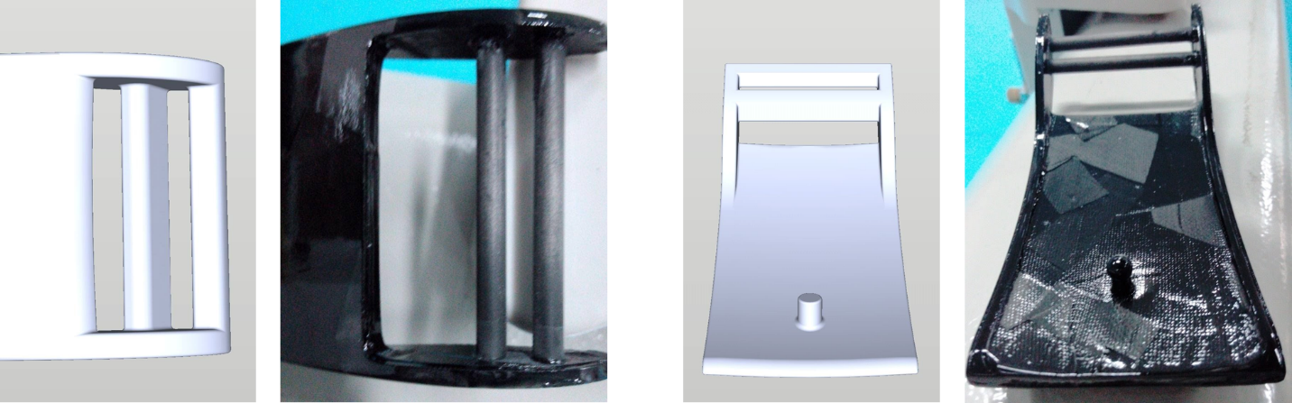
Mynd 49: Ég reyndi að fá sylgjuna framleidda hjá Acute Composites í Kína. Ytra yfirborðið er flott en stangirnar, pinninn og raunar öll bakhliðin voru langt frá stykkinu sem ég hannaði og gæðunum sem við vildum ná. Sigurjón keypti mig út úr verkefninu og framleiddi einhver eintök í álmótinu.

Keilir

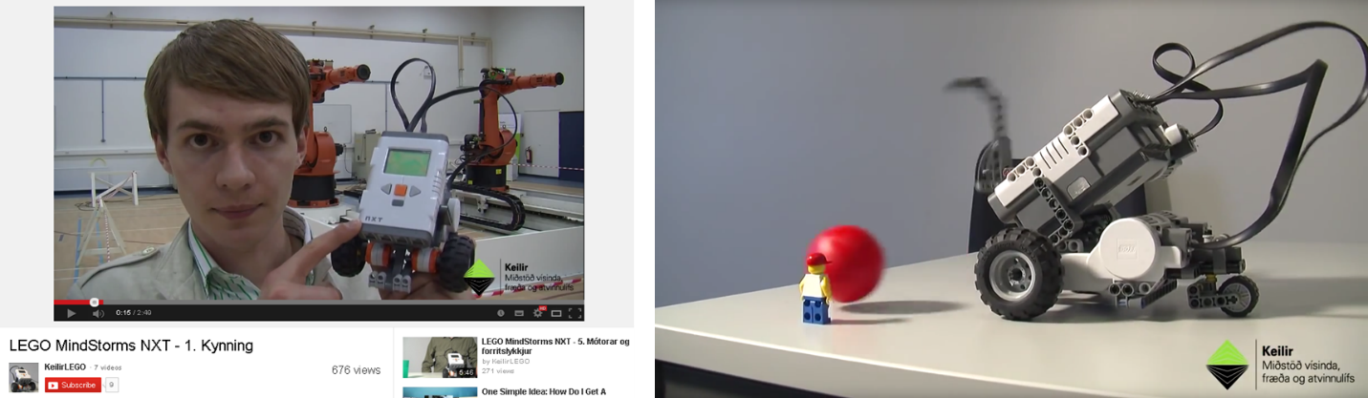
Mynd 50: Ég bjó til kennslumyndbönd í forritun á LEGO MindStorms róbótum eitt sumar hjá Keili.

